الطاقة الشمسية واستخدماتها
خلق الله الشمس والقمر كآيات دالة على كمال قدرته وعظم سلطانه وجعل شعاع الشمس مصدراً للضياء على الأرض وجعل الشعاع المعكوس من سطح القمر نوراً . قال الله تعالى في كتابه العزيز ( هو الذي جعل الشمس ضياء والقمر نوراً وقدره منازل لتعلموا عدد السنين والحساب ما خلق الله ذلك إلا بالحق يفصل الآيات لقوم يعلمون ) سورة يونس الآية(5) فالشمس تجري في الفضاء الخارجي بحساب دقيق حيث يقول الله سبحانه وتعالى في سورة الرحمن ( الشمس والقمر بحسبان ) الآية(5) . أي أن مدار الأرض حول الشمس محدد وبشكل دقيق ، وآي اختلاف في مسار الأرض سيؤدي إلى تغيرات مفاجئة في درجة حرارتها وبنيتها وغلافها الجوي ، وقد تحدث كوارث إلى حد لآيكن عندها بقاء الحياة فقدرة الله تعالى وحدها جعلت الشمس الحارقة رحمة ودفئاً ومصدراً للطاقة حيث تبلغ درجة حرارة مركزها حوالي (8ْ-40ْ) x 10 درجة مطلقة ( كفن ) ثم تتدرج درجة حرارتها في الانخفاض حتى تصل عند السطح إلى 5762ْ مطلقة ( كفن ) .
استخدام الطاقة الشمسية
استفاد الإنسان منذ القدم من طاقة الإشعاع الشمسي مباشرة في تطبيقات عديدة كتجفيف المحاصيل الزراعية وتدفئة المنازل كما استخدمها في مجالات أخرى وردت في كتب العلوم التاريخية فقد أحرق أرخميدس الأسطول الحربي الرماني في حرب عام 212 ق م عن طريق تركيز الإشعاع الشمسي على سفن الأعداء بواسطة المئات من الدروع المعدنية . وفي العصر البابلي كانت نساء الكهنة يستعملن آية ذهبية مصقولة كا لماريا لتركيز الإشعاع الشمسي للحصول على النار . كما قام علماء أمثال تشرنهوس وسويز ولافوازييه وموتشوت وأريكسون وهاردنج وغيرهم باستخدام الطاقة الشمسية في صهر المواد وطهي الطعام وتوليد بخار الماء وتقطير الماء وتسخين الهواء . كما أنشئت في مطلع القرن الميلادي الحالي أول محطة عالمية للري بوساطة الطاقة الشمسية كانت تعمل لمدة خمس ساعات في اليوم وذلك في المعادي قرب القاهرة . لقد حاول الإنسان منذ فترة بعيدة الاستفادة من الطاقة الشمسية واستغلالها ولكن بقدر قليل ومحدود ومع التطور الكبير في التقنية والتقدم العلمي الذي وصل إليه الإنسان فتحت آفاقا علمية جديدة في ميدان استغلال الطاقة الشمسية .
بالإضافة لما ذكر تمتاز الطاقة الشمسية بالمقارنة مع مصادر الطاقة الأخرى بما يلي :-
- إن التقنية المستعملة فيها تبقى بسيطة نسبياً وغير معقدة بالمقارنة مع التقنية المستخدمة في مصادر الطاقة الأخرى .
- توفير عامل الأمان البيئي حيث أن الطاقة الشمسية هي طاقة نظيفة لا تلوث الجو وتترك فضلات مما يكسبها وضعاً خاصا في هذا المجال وخاصة في القرن القادم.
تحويل الطاقة الشمسية
يمكن تحويل الطاقة الشمسية إلى طاقة كهربائية وطاقة حرارية من خلال آليتي التحويل الكهروضوئية والتحويل الحراري للطاقة الشمسية ، ويقصد بالتحويل الكهروضوئية تحويل الإشعاع الشمسي أو الضوئي مباشرة إلى طاقة كهربائية بوساطة الخلايا الشمسية ( الكهروضوئية ) ، وكما هو معلوم هناك بعض المواد التي تقوم بعملية التحويل الكهروضوئية تدعى اشتباه الموصلات كالسيليكون والجرمانيوم وغيرها . وقد تم اكتشاف هذه الظاهرة من قبل بعض علماء الفيزياء في أواخر القرن التاسع عشر الميلادي حيث وجدوا أن الضوء يستطيع تحرير الإلكترونات من بعض المعادن كما عرفوا أن الضوء الأزرق له قدرة أكبر من الضوء الأصفر على تحرير الإلكترونات وهكذا . وقد نال العالم اينشتاين جائزة نوبل في عام 1921م لاستطاعته تفسير هذه الظاهرة .
وقد تم تصنيع نماذج كثيرة من الخلايا الشمسية تستطيع إنتاج الكهرباء بصورة علمية وتتميز الخلايا الشمسية بأنها لا تشمل أجزاء أو قطع متحركة ، وهي لا تستهلك وقوداً ولا تلوث الجو وحياتها طويلة ولا تتطلب إلا القليل من الصيانة . ويتحقق أفضل استخدام لهذه التقنية تحت تطبيقات وحدة الإشعاع الشمسي ( وحدة شمسية ) أي بدون مركزات أو عدسات ضوئية ولذا يمكن تثبيتها على أسطح المباني ليستفاد منه في إنتاج الكهرباء وتقدر عادة كفاءتها بحوالي 20% أما الباقي فيمكن الاستفادة منه في توفير الحرارة للتدفئة وتسخين المياه . كما تستخدم الخلايا الشمسية في تشغيل نظام الاتصالات المختلفة وفي إنارة الطرق والمنشآت وفي ضخ المياه وغيرها .
أما التحويل الحراري للطاقة الشمسية فيعتمد على تحويل الإشعاع الشمسي إلى طاقة حرارية عن طريق المجمعات ( الأطباق ) الشمسية والمواد الحرارية .فإذا تعرض جسم داكن للون ومعزول إلى الإشعاع الشمسي فإنه يمتص لإشعاع وترتفع درجة حرارته . يستفاد من هذه الحرارة في التدفئة والتبريد وتسخين المياه وتوليد الكهرباء وغيرها . وتعد تطبيقات السخانات الشمسية هي الأكثر انتشاراً في مجال التحويل الحراري للطاقة الشمسية . يلي ذلك من حيث الأهمية المجففات الشمسية التي يكثر استخدامها في تجفيف بعض المحاصيل الزراعية مثل التمور وغيرها كذلك يمكن الاستفادة من الطاقة الحرارية في طبخ الطعام ، حيث أن هناك أبحاث تجري في هذا المجال لإنتاج معدات للطهي تعمل داخل المنزل بدلا من تكبد مشقة الجلوس تحت أشعة الشمس أثناء الطهي .
ورغم أن الطاقة الشمسية قد أخذت تتبوأ مكان هامة ضمن البدائل المتعلقة بالطاقة المتجددة ، إلا أن مدى الاستفادة منها يرتبط بوجود أشعة الشمس طيلة وقت الاستخدام أسوة بالطاقة التقليدية. وعليه يبدو أن المطلوب من تقنيات بعد تقنية وتطوير التحويل الكهربائي والحراري للطاقة الشمسية هو تقنية تخزين تلك الطاقة للاستفادة منها أثناء فترة احتجاب الإشعاع الشمسي . وهناك عدة طرق تقنية لتخزين الطاقة الشمسية تشمل التخزين الحراري الكهربائي والميكانيكي والكيميائي والمغناطيسي . وتعد بحوث تخزين الطاقة الشمسية من أهم مجالات التطوير اللازمة في تطبيقات الطاقة الشمسية وانتشارها على مدى واسع ، حيث أن الطاقة الشمسية رغم أنها متوفرة إلا نها ليست في متناول اليد وليست مجانية بالمعني المفهوم . فسعرها الحقيقي عبارة عن المعدات المستخدمة لتحويلها من طاقة كهرومغناطيسية إلى طاقة كهربائية أو حرارية . وكذلك تخزينها إذا دعت الضرورة . ورغم أن هذه التكاليف حالياً تفوق تكلفة إنتاج الطاقة التقليدية إلا أنها لا تعطي صورة كافية عن مستقبلها بسبب أنها أخذة في الانخفاض المتواصل بفضل البحوث الجارية والمستقبلية .
لمزيد من المعلومات عن استخدامات الطاقة الشمسية في المملكة اضغط هنا

مقدمة :
إن القلق من تلوث هواء المدن ومن المطر الحمضي وتسرب النفط والمخاطر النووية وارتفاع حرارة الأرض يحث على إعادة تفحص بدائل الفحم والنفط والطاقة النووية ، وعلى الرغم من أن مصادر الطاقة البديلة ليست خالية من التلويث عموماً ، فإنه يوجد مجال واسع من الخيارات التي يكون ضررها البيئي أقل بكثير من مصادر الطاقة التقليدية .
إن أفضل التقنيات الواعدة هي التي تسخر طاقة الشمس حيث يعتبر التحويل الحراري المباشر للإشعاعات الشمسية إلي طاقة كهربائية عبر الخلايا الشمسية تقنية جديدة ومتطورة وهو صناعة إستراتيجية باعتبارها مصدراً طاقوياً مستقبلياً سيكون له الأثر الأكبر في المحافظة على مصادر الطاقة التقليدية ولأغراض أهم واستغلال أثمن علاوة على أن مصدر طاقته مجاني ولا ينضب ونظيف ودون مخلفات أو أخطار .
تعريف الخلايا الشمسية :
إن الخلايا الشمسية هي عبارة عن محولات فولتضوئية تقوم بتحويل ضوء الشمس المباشر إلي كهرباء ، وهي نبائظ شبه موصلة وحساسة ضوئياً ومحاطة بغلاف أمامي وخلفي موصل للكهرباء .
لــقد تم إنــماء تقنيات كثيرة لإنـتــاج الخلايـا الشمسيـــة عبر عــــمــليات متسلسلة من المعالجات الكيميائية والفيزيائية والكهربــائيـــة عـــلى شكــل متكاثف ذاتي الآليــــة أو عالي الآلية ، كمـــا تـم إنماء مــــواد مختلفـــة من أشبــاه الموصلات لتصنيع الخلايـــا الشمسية على هيئة عناصر كعنصر السيليكون أو على هيئة مركبات كمركب الجاليوم زرنيخ وكربيد الكادميوم وفوسفيد الأنديوم وكبريتيد النحاس وغيرها من المواد الواعدة لصناعة الفولتضوئيات .
ميكانيكية تيار الخلايا الشمسية :
الخلية الشمسية للتطبيقات الأرضية هي رقاقة رفيعة من السيليكون مشابة بمقادير صغيرة من الشوائب لإعطاء جانب واحد شحنة موجبة والجانب الآخر شحنة سالبة مكونة ثنائياً ذا مساحة كبيرة .
تولد الخلايا الشمسية قدرة كهربائية عندما تتعرض لضوء الشمس حيث الضوئيات ( الفوتونات ) والتي يحمل كل منها كماً طاقوياً محدداً يكسب الإلكترونات الحرة طاقة تجعلها تهتز حرارياً وتكسر الرابط الذري بالشبكة بالمادة الشبه موصلة ويتم تحرير الشحنات وإنتاج أزواج من الإلكترون في الفراغ . تنطلق بعد ذلك حاملات الشحنة هذه متجهة نحو وصلة الثنائي متنقلة بين نطاقي التوصيل والتكافؤ عبر الفجوة الطاقوية وتتجمع عند السطح الأمامي والخلفي للخلية محدثة سريان تيار كهربي مستمر عند توصيل الخلية بمحمل كهربي وتبلغ القدرة الكهربية المنتجة للخلية الشمسية عادة واحد وات.
أنواع الخلايا الشمسية التجارية :
تم تصنيع خلايا شمسية من مواد مختلفة إلا أن أغلب هذه المواد نادرة الوجود بالطبيعة أولها خواص سامة ملوثة للبيئة أو معقدة التصنيع وباهظة التكاليف وبعضها لا يزال تحت الدراسة والبحث وعليه فقد تركز الاهتمام على تصنيع الخلايا الشمسية السيليكونية وذلك لتوفير عنصر السيليكون في الطبيعة علاوة على أن العلماء والباحثين تمكنوا من دراسة هذا العنصر دراسة مستفيضة وتعرفوا على خواصه المختلفة وملاءمته لصناعة الخلايا الشمسية المتبلرة ومتصدعة التبلر .
1- الخلايا الشمسية السيليكونية المتبلرة :
تصنع هذه الخلايا من السيليكون عبر إنماء قضبان من السيليكون أحادي أو عديد التبلر ثم يؤرب إلي رقائق و تعالج كيميائياً وفيزيائياً عبر مراحل مختلفة لتصل إلي خلايا شمسية .
كفاءة هذه الخلايا عالية تتراوح بين 9 – 17 % والخلايا السيليكونية أحادية التبلر غالية الثمن حيث صعوبة التقنية واستهلاك الطاقة بينما الخلايا السيليكونية عديدة التبلر تعتبر أقل تكلفة من أحادية التبلر وأقل كفاءة أيضاً .
2- الخلايا الشمسية السيليكونية الأمورفية ( متصدعة التبلر ) :
مادة هذه الخلايا ذات شكل سيليكوني حيث التكوين البلوري متصدع لوجود عنصر الهيدروجين أو عناصر أخرى أدخلت قصداً لتكسبها خواص كهربية مميزة وخلايا السيليكون الأمورفي زهيدة التكلفة عن خلايا السيليكون البلوري حيث ترسب طبقة شريطية رقيقة باستعمال كميات صغيرة من المواد الخام المستخدمة في عمليات قليلة مقارنة بعمليات التصنيع البلوري . ويعتبر تصنيع خلايا السيليكون الامورفي أكثر تطويعاً وملاءمة للتصنيع المستمر ذاتي الآلية .
تتراوح كفاءة خلايا هذه المادة ما بين 4 – 9 % بالنسبة للمساحة السطحية الكبيرة وتزيد عن ذلك بقليل بالنسبة للمساحة السطحية الصغيرة وإن كان يتأثر استقرارها بالإشعاع الشمسي .
والشكل (1- أ) يوضح نسبة إنتاجية العالم من المسطحات ذات الخلايا الشمسية أحادية التبلر ، عديد التبلر . والشكل (2- ب) يوضح نماذج من الخلايا الشمسية والمنتجات الملحقة بها .
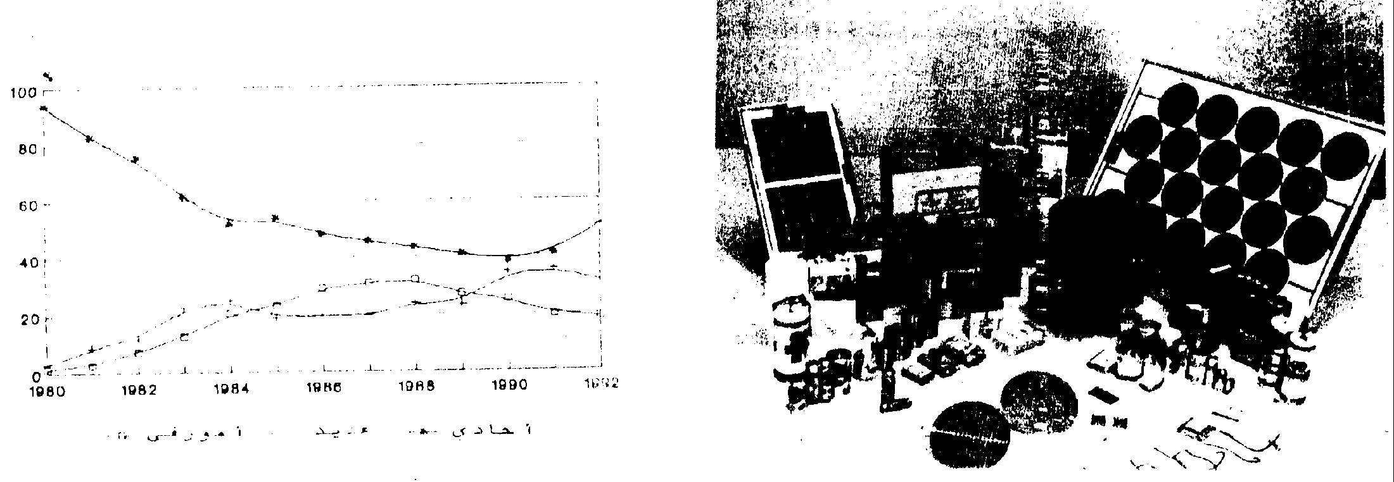
الشكل ( 1- ب ) الشكل ( 1 – أ )
نماذج من الخلايا الشمسية والمنتجات الملحقة بها نسبة إنتاجية العالم من المسطحات
تطبيقات الخلايا الشمسية :
تركز الاهتمام على إدخال الفولتضوئيات كمصدر للطاقة المتجددة في التطبيقات الأرضية بغية تطوير التقنية ووسائل الاستخدام في قطاع السكن والصحة والتعليم والصناعة والزراعة والنفط وغيرها في الاستخدامات
الفولتضوئيات الجذابة اقتصادياً وفي المناطق المعزولة والنائية حيث تنقص تكلفة شبكات الكهرباء العامة وتساعد في الإنماء الاقتصادي والتطوير الاجتماعي المحلي .
والمسطحات الفولتضوئية هي مصدر القدرة الكهربية لهذه التطبيقات ، حيث يتكون المسطح من عدة خلايا (متصلة معاً بصفائح سلكية معدنية ) مغطاة بملف من البلاستيك الحراري مثل أسيتات فينيل إيثيل أو غيره وآخر من التدلار لحمايتها من الأشعة فوق البنفسجية ومغلقة بصفيحة زجاجية من الأمام وطبقة واقية تعمل كقاعدة إنشائية من الزجاج أو من الألياف الزجاجية أو الخزف الصيني عند الخلف مركب عليها صندوق وصلة كهربائية ومحاط بإطار معدني .
وهذه المسطحات يعوّل عليها بتطرف كمصدر طاقة كهربائية لأن ليس لها أجزاء متحركة وذات عمر طويل يتراوح من 15 إلي 35 سنة و أمان للبيئة ، كما تضفي على المباني شكلاً معمارياً جميلاً والشكل (2) يوضح الإنتاج الإقليمي للمسطحات ويوضح الشكل (3) الإنتاج العالمي للمسطحات .
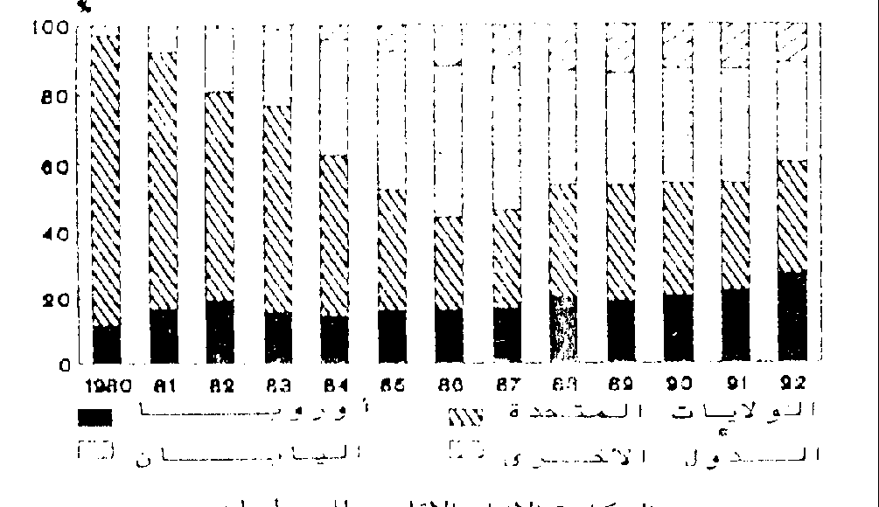
الشكل ( 2 )
الإنتاج الإقليمي للمسطحات
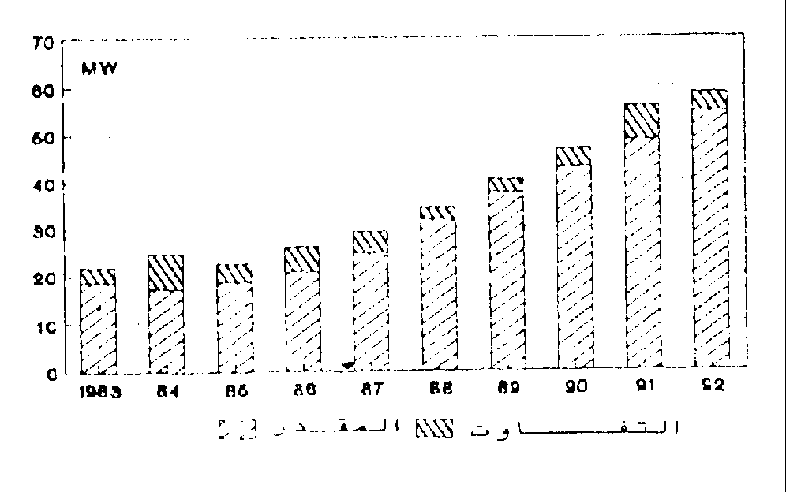
الشكل ( 3 )
الإنتاج العالمي للمسطحات
ويمكن تصنيف وتحديد التطبيقات الأرضية وفق القدرة الكهربائية علي النحو التالي :-
* تطبيقات ذات قدرة منخفضة :
وتشمل الأجهزة والمنظومات التالية :
- الحاسبات والألعاب الإلكترونية والساعات .
- أجهزة الإذاعة المسموعة وشاحنات وسائط القدرة المنخفضة .
* تطبيقات ذات قدرة متوسطة :
وتشمل المنظومات التالية :
الإنارة – أجهزة الإذاعة المرئية – ثلاجات اللقاح والأمصال – إشارات المرور والإنذار – مراوح الأسقف ( التهوية ) – هواتف الطوارئ – شاحنات السياج الكهربي .
حيث يشحن السياج المحاط بالمزارع وأماكن تربية الحيوانات لمنعها من الاقتراب منها .
* تطبيقات ذات قدرة متوسطة وعالية :
ضخ المياه – محطات اتصالات الموجات السنتيمترية – محطات الأقمار الصنـــــاعية الأرضية – الوقاية المهبطية لحماية أنابيب النفط والغاز والمنشآت المعدنية من التآكل – تغذية شبكة الكهرباء العامة .
كلفة كهرباء الخلايا الشمسية :
تتراوح تكلفة الوات ذروة في الأسواق العالمية ما بين 8 إلي 10 دولارات بـــالنسبة للــدول المستوردة بينما تصل تكلفة الوات ذروة بالنسبة للتطبيقات ذات القدرة المتوسطة والقدرة المتوسطة و العالية إلي 30 دولار و تزيد هذه التكلفة وفق التصميم و أجهزة التحكم والتخزين الساكن و الإلكترونـات المساعدة إلا أن تكلفة الـوات ذروة بالنسبة للقدرة العاليــة (المحطات الكهـروشمسية ذات سعة الميجاوات) تقل قليلاً عن 20 دولار .
إن الاقتصاديات الحالية لتطبيقات ومنظومات الخلايا الشمسية وبعضها فعال التكلفة وبعضها الآخر غير ذلك وهي صورة ديناميكية تماماً حيث الأسعار و انخفضت خلال العقد الماضي والشكل (4) يوضح
دليل تكلفة الوات ذروة بالنسبة للدول المصنعة .
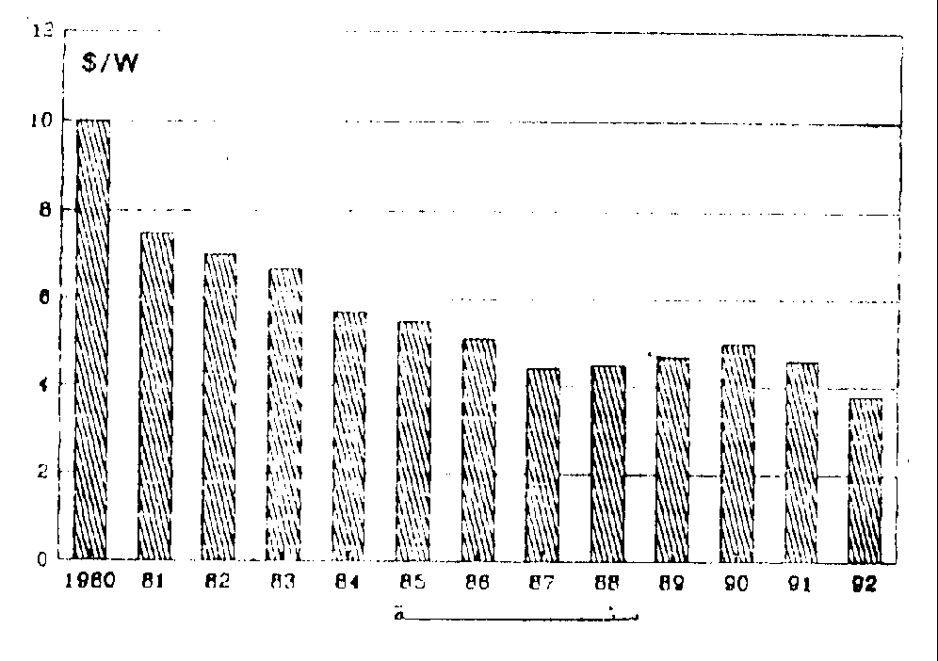
الشكل ( 4 )
دليل تكلفة الوات ذروة
الشركات العالمية المصنعة للخلايا الشمسية :
الشركات العالمية العاملة في هذا المجال كثيرة من بينها شركة سولار الألمانية – الفواتوات الفرنسية – اتيار سولار في إيطاليا – كرونار في يوغسلافيا – استروبور في كندا – وهيليودينايكا في البرازيل .
وشركات عديدة في الولايات المتحدة واليابان وهناك شركات متعددة الجنسيات أيضاً .
والجدول (1) يوضح توزيع عدد بعض الشركات المصنعة .
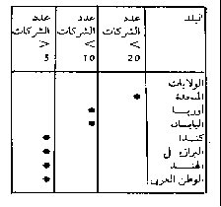
الجدول ( 1 )
توزيع الشركات التجارية المصنعة
الاستثمارات العالمية في مجال الطاقة الشمسية :
تستثمر الدول المصنعة أموالاً طائلة في مجال الخلايا الشمسية وذلك على مستوى البحث والتطوير والتطبيق بغية الوصول إلي تخفيض أسعارها وزيادة كفاءتها وتسهيل طرق إنتاجها وجعلها واعدة للإنتاج والتطبيق الموسع والجدول رقم (2) يوضح استثمارات بعض الدول في مجال مشاريع الخلايا الشمسية .

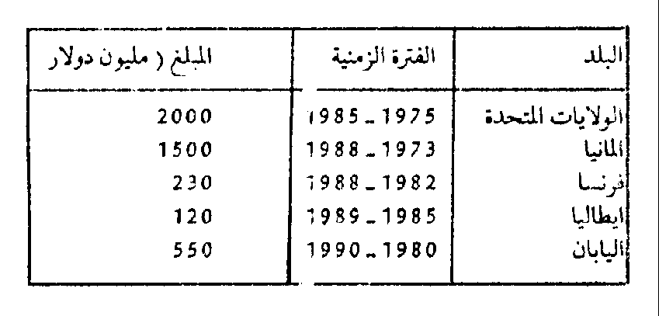
الجدول ( 2 )
الاستثمارات الوطنية في مجال الخلايا الشمسية
كما تسعى هذه الدول الصناعية جادة من خلال مراكز البحث والتطوير إلي تخفيض تكلفة الوات ذروة إلي 0.5 أو 1 دولار مع سنة 2000 ولا غرابة في ذلك فقد كانت تكلفة الوات ذروة 300 – 350 دولار في الخمسينــات حين كـان هذا المجـال مقصوراً على أبحاث الفضاء .
وعليه فإن الأرقام المشار إليها في ميزانية الإنفاق ومبالغ الاستثمارات إنما تدل على ما توليه الدول المتقدمة من اهتمام بالغ لامتلاك الفولتضوئيات لها خاصة وأن المصادر التقليدية آخذة في النضوب بالإضافة إلي ضمان استحواذها على الأسواق العالمية لمنتجات الفولتضوئيات .
استثمارات الطاقة الشمسية في الوطن العربي :
يدرك العاملون في مجال الطاقة أن الأراضي العربية هي من أغنى مناطق العالم بالطاقة الشمسية ويتبين ذلك بالمقارنة مع بعض دول العالم الأخرى ولو أخذنا متوسط ما يصل الأرض العربية من طاقة شمسية وهو 5 كيلو واط – ساعة / متر مربع / اليوم و افترضنا أن الخلايا الشمسية بمعامل تحويل 5 % وقمنا بوضع هذه الخلايا الشمسية على مساحة 16000 كيلو متر مربع في صحراء العراق الغربية ( وهذه المساحة تعادل تقريباً مساحة الكويت ) و أصبح بإمكاننا توليد طاقة كهربائية تساوي 10 ⁴ × 400 ميجا واط – ساعة في اليوم ، أي ما يزيد عن خمسة أضعاف ما نحتاجه اليوم وفي حالة فترة الاستهلاك القصوى .
ومن البديهي أيضاً أن طاقتنا النفطية ستنضب بعد مائة عام على الأكثر وهو أحسن المصادر للطاقة وذلك لعدم وجود كميات كبيرة من مادة اليورانيوم في بلداننا العربية بالإضافة إلي تكلفة أجهزة الطاقة وتقدم تكنولوجيتها خلال السنوات الخمسين الماضية و إمكانية عدم اللحاق بها وهو ما جعلنا مقصرين في استثمارها و نأمل أن لا تفوتنا الفرصة في خلق تكنولوجيات عربية لاستغلال الطاقة الشمسية وهي لا زالت في بداية تطورها .
إن لاستعمال بدائل الطاقة مردودين مهمين أولهما جعل فترة استعمال الطاقة النفطية طويلة وثانيهما تطوير مصدر للطاقة آخر بجانب مصدر النفط الحالي .
ومن التجـارب المحدودة لاستخدامات الطاقة الشمسية في البلاد العربية ما يلي :
1- تسخين المياه والتدفئة وتسخين برك السباحة بواسطة الطاقة الشمسية أصبحت طريقة اقتصادية في البلدان العربية وخاصة في حالة تصنيع السخانات الشمسية محلياً .
2- تعتبر الطاقة الشمسية أحسن وسيلة للتبريد حيث أنه كلما زاد الإشعاع الشمسي كلما حصلنا على التبريد وكلما كانت أجهزة التبريد الشمسي أكثر كفاءة ، ولكن تكلفة التبريد الشمسي تكون أعلى من السعر الحالي للتبريد بثلاثة إلي خمس أضعاف تكلفته الاعتيادية ويعود السبب لارتفاع التكلفة لمواد التبريد الشمسي ومعدات تجميع الحرارة وتوليد الكهرباء .
ولو استعرضنا البحث والتطبيقات السارية للطاقة الشمسية في الوطن العربي لتبين لنا أن استخدام السخانات الشمسية أصبح شيئاً مألوفاً في بعض البلدان العربية بينما بقيت صناعة الخلايا بصورة تجارية متأخرة في جميع البلدان العربية بسبب تكلفة إنشاء المصنع الأولية و إتباع سياسة التأمل القائلة ( يجب الانتظار ريثما تنخفض الكلفة ) .
إن معظم التجارب الميدانية والمختبرية لاستغلال الطاقة الشمسية في الوطن العربي لا تزال في مراحلها الأولى ويجب تنشيطها و الإكثار منها و لو استعرضنا ما تقوم به دول العالم في هذا المجال و بخاصة الدول المتقدمة صناعياً والتي لا تملك خمس ما تملكه الدول العربية من الطاقة الشمسية لوجدنا أن بريطانيا وحدها تنفق على مشاريع الطاقة الشمسية ما يعادل جميع ما تنفقه الدول العربية مجتمعة وينطبق هذا على عدد العاملين في مجالات الطاقة المتجددة حيث يعمل في فرنسا ضعف اللذين يعملون في جميع الدول العربية في هذه المجالات .
اقتصاديات الطاقة الشمسية :
تعتبر تكلفة المواد الأولية لأجهزة استخدام الطاقة الشمسية أهم عائق يحول دون استخدامها بالإضافة إلي المساحة الكبيرة المطلوبة لوضع هذه الأجهزة المجمعة لأشعة الشمس غير المركزة و بالرغم من كل هذه العوامل فهناك بعض الاستخدامات للطاقة الشمسية تعتبر اقتصادية في الوقت الحاضر ، منها تسخين المياه والاستعمالات الأخرى في المناطق النائية مثل توليد الكهرباء وضخ المياه وتحلية المياه والإشارات الضوئية والبث اللاسلكي والحماية الكاثودية وغيرها .
ومن الضروري قبل احتساب تكلفة واقتصاديات الطاقة الشمسية أن نعلم نوع التطبيق الشمسي بالإضافة إلي مواصفات المكان أي هل منطقة نائية أو قرب مدينة أو في داخل المدينة ؟ ويجب معرفة فترة التشغيل اليومية وهل هناك حاجة إلي تخزين الطاقة أم لا ؟ وهل هناك حاجة إلي الصيانة ومدى تكرارها ؟ .
ومن المعلوم بأن معظم البلدان العربية تدعم أسعار الكهرباء المولدة بالمشتقات النفطية لمواطنيها ولا بد من أخذ هذا الدعم في الاعتبار عند مقارنة تكلفة توليد الكهرباء باستخدام الطاقة الشمسية .
و إذا أخذت جميع هذه العوامل في الحسبان و اتبعت الطرق الصحيحة لاستغلال و استخدام هذا النوع من الطاقة بشكل اقتصادي ومحاولة تطويرها إلي الشكل الأفضل قد يؤدي إلي انخفاض تكلفة الوات الواحد المنتج منها .
بعض مشاكل استخدام الطاقة الشمسية :
إن أهم مشكلة تواجه الباحثين في مجالات استخدام الطاقة الشمسية هي وجود الغبار ومحاولة تنظيف أجهزة الطاقة الشمسية منه وقد برهنت البحوث الجارية حول هذا الموضوع أن أكثر من 50 % من فعالية الطاقة الشمسية تفقد في حالة عدم تنظيف الجهاز المستقبل لأشعة الشمس لمدة شهر .
إن أفضل طريقة للتخلص من الغبار هي استخدام طرق التنظيف المستمر أي على فترات لا تتجاوز ثلاثة أيام لكل فترة وتختلف هذه الطرق من بلد إلي آخر معتمدة على طبيعة الغبار وطبيعة الطقس في ذلك البلد .
أما المشكلة الثانية فهي خزن الطاقة الشمسية والاستفادة منها أثناء الليل أو الأيام الغائمة أو الأيام المغبرة ويعتمد خزن الطاقة الشمسية على طبيعة وكمية الطاقة الشمسية ، و نوع الاستخدام وفترة الاستخدام بالإضافة إلي التكلفة الإجمالية لطريقة التخزين ويفضل عدم استعمال أجهزة للخزن لتقليل التكلفة والاستفادة بدلاً من ذلك من الطاقة الشمسية مباشرة حين وجودها فقط ويعتبر موضوع تخزين الطاقة الشمسية من المواضيع التي تحتاج إلي بحث علمي أكثر واكتشافات جديدة .
ويعتبر تخزين الحرارة بواسطة الماء والصخور أفضل الطرق الموجودة في الوقت الحاضر . أما بالنسبة لتخزين الطاقة الكهربائية فما زالت الطريقة الشائعة هي استخدام البطاريات السائلة ( بطاريات الحامض والرصاص ) وتوجد حالياً أكثر من عشر طرق لتخزين الطاقة الشمسية كصهر المعادن والتحويل الطوري للمادة وطرق المزج الثنائي و غيرها .
والمشكـلة الثـالثة في استخدامات الطاقة الشمسية هي حدوث التـآكل في المجمعـات الشمسيــة بسبب الأمـلاح الموجودة في الميــاه المستخدمــة في دورات التسخــين وتعتبر الــدورات المغلقـة واستخـــدام مــاء خـال من الأملاح فيها أحسن الحلول للحد من مشكلة التآكل والصدأ في المجمعات الشمسية .
المقترحات و التوصيات :
إن البحث والمثابرة في إيجاد بدائل للطاقة الأحفورية ما هو إلا جزء مكمل لاستمرارية دور الدول العربية كدول مصدرة للطاقة والحفاظ على المستوى الاقتصادي الذي تنعم به هذه الدول الآن ومن أجل مواكبة بقية دول العالم في هذا المجال ، يقترح مراعاة التوصيات التالية :
1- الدعم المادي والمعنوي وتنشيط حركة البحث في مجالات الطاقة الشمسية.
2- القيام بإنشاء بنك لمعلومات الإشعاع الشمسي ودرجات الحرارة وشدة الرياح وكمية الغبار وغيرها من المعلومات الدورية الضرورية لاستخدام الطاقة الشمسية .
3- القيام بمشاريع رائدة وكبيرة نوعاً ما وعلى مستوى يفيد البلد كمصدر آخر من الطاقة وتدريب الكوادر العربية عليها بالإضافة إلي عدم تكرارها بل تنويعها في البلدان العربية للاستفادة من جميع تطبيقات الطاقة الشمسية .
4- تنشيط طرق التبادل العلمي والمشورة العلمية بين البلدان العربية وذلك عن طريق عقد الندوات واللقاءات الدورية .
5- تحديث دراسات استخدامات الطاقة الشمسية في الوطن العربي وحصر وتقويم ما هو موجود منها .
6- تطبيق جميع سبل ترشيد الحفاظ على الطاقة ودراسة أفضل طرقها بالإضافة إلي دعم المواطنين اللذين يستعملون الطاقة الشمسية في منازلهم .
7- تشجـيع التعاون مع الـــدول المتقدمــة في هـذا المجال والاستفــادة من خبراتهــا على أن يكـون ذلك مبنيــاً على أســاس المســاواة والمنفعة المتبادلة

